DIEGO MARIANO
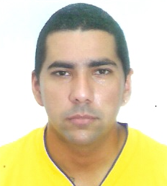
Data de Nascimento: 04/01/1988
Rua Otaviano Moojen, 250 – Bairro Industrial

Montenegro – RS
Recados: (51) 99938 8521

CARTEIRA DE HABILITAÇÃO: A (Motocicleta)

FORMAÇÃO:

Curso Básico para Mecânica Industrial
800 horas
SENAI – Montenegro

Auxiliar de Mecânica Industrial
400 horas
SENAI – Montenegro

Curso de Mecânica Multifuncional I
400 horas
SENAI – Montenegro

Ensino Médio Incompleto
Colégio Estadual São João Batista

EXPERIÊNCIA PROFISSIONAL:

Pintor Autônomo – 2012 até o momento

Empregador: Texian Manutenção e Montagem Industrial
Período: 02 de janeiro de 2019 a 15 de fevereiro de 2019
Parada de Manutenção Planta I

Empregador: Sermon Machado e Mathias
Cargo: Pintor Predial e Industrial
Período: 04 de abril de 2010 a 10 de março de 2012

Empregador: Doux Frangosul S.A.
Período: 14 de agosto de 2008 a 18 de fevereiro de 2010

Empregador: Cegelec Ltda.
Período: 31 de março de 2008 a 22 de abril de 2008
Parada de Manutenção Planta I

OBS: Constituiu empresa da modalidade Micro Empresário Individual – MEI.

Montenegro, RS, junho de 2019.

Diego Mariano

